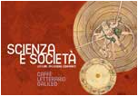
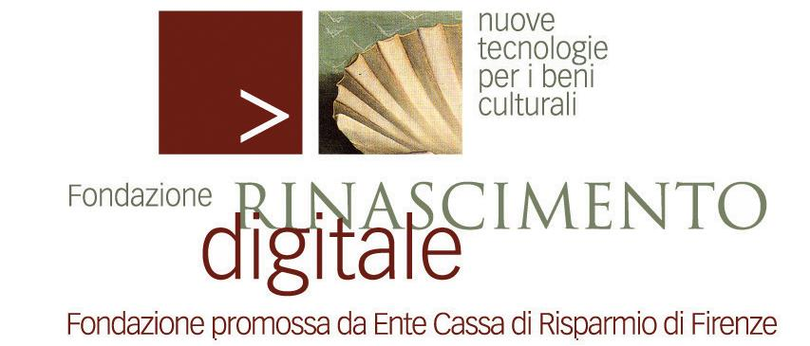
Palazzo Strozzi, 18 Giugno 2009

Caffè letterario Galileo – Estate Fiorentina 2009

Giorgio Cosmacini
Il medico e il cardinale
San Raffaele, pagine 192, € 16,50

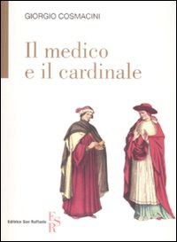
Il tragico scenario delle epidemie pestilenziali, nella Milano sforzesca e spagnolesca, rinascimentale e barocca, vide giustapporsi e contrapporsi tra loro il "governo medico-politico" e il "governo ecclesiastico" della peste ricorrente.
Articolato negli oltre cento anni (1524-1632) di una storia cruciale, il libro indaga il rapporto tra Stato e Chiesa, tra scienza medica e fede religiosa.
Tale rapporto mutevole è personificato, emblematicamente, nelle figure dei medici Giovan Pietro Arluno, Ludovico Settata, Alessandro Tadino e dei cardinali Ippolito 11 d'Este, Carlo e Federico Borromeo. I diversi modi dello storico confronto offrono spunti e riflessioni d'attualità.

Giorgio Cosmacini è medico, laureato in Filosofia. Già primario nell’Ospedale Maggiore Policlinico di Milano, insegna Storia del pensiero medico nella Facoltà di Filosofia dell’Università Vita-Salute San Raffaele di Milano e Filosofia della scienza e Storia della medicina nella Facoltà di Medicina e chirurgia della stessa Università.

Rinascimento Digitale: via Bufalini 6, Firenze, 055.2613910, cunsolo@rinascimento-digitale.it, www.rinascimento-digitale.it
Ufficio Stampa: Catola & Partners, via degli Artisti 15B, 50132 (Fi) Tel. 055.5522867/892. riccardo.catola@catola.it

